Самые важные секреты
- Научить малыша плавать может ТОЛЬКО мама. Реже получается у пап. Но мама – лучший тренер!

- Маленькие дети НЕ МОГУТ плавать над водой. Они плавают только ПОД ВОДОЙ! Постепенно, через месяцы регулярных занятий, они осваивают движение по выныриванию или повороту головы для вдоха. Начинают же учить ребенка плавать именно с плавания под водой. Поэтому даже не пытайтесь «водить» кроху по воде, подняв его голову наружу. Это бессмысленное занятие! Толку от этого никакого, но такие упражнения внушают ребенку ложную уверенность в том, что он будет плавать над водой.

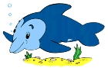

Разнообразные игры в воде не только помогают ребенку преодолеть страх, но и развивают мышцы, например, артикуляционного аппарата, что очень важно для детей, посещающих логопедические группы.

Метелка
Детям предлагается походить по дну наполненного бассейна с гимнастической палкой в руке, выполняя движения вправо и влево, имитируя работу метлой.

Волшебная палочка
Дети идут по дну бассейна, держа гимнастическую палку перед собой на вытянутых руках. Затем они переносят гимнастическую палку за голову, слегка опустив лицо вниз, не касаясь воды. Повторить упражнение несколько раз.

ЦИРК

Дети стоят в воде, в руках под водой они держат обруч диаметром 70 см. Нужно пролезть в обруч под водой быстро, «как дельфин», и медленно, «как тюлень». Усложнение – использование двух и больше обручей.
гусеница

Дети стоят на дне бассейна. На поверхности воды лежат обручи, скрепленные между собой. Детям предлагается подныривать из обруча в обруч, задерживая дыхание. Усложнение – подныривать спиной вперед.
поплавок

Дети лежат на животе, удерживая мяч под грудью двумя руками. Задание: держаться на поверхности воды «как поплавок».

Запомните твердо:
когда ребёнок в воде, отходить от него нельзя
ни на секунду!

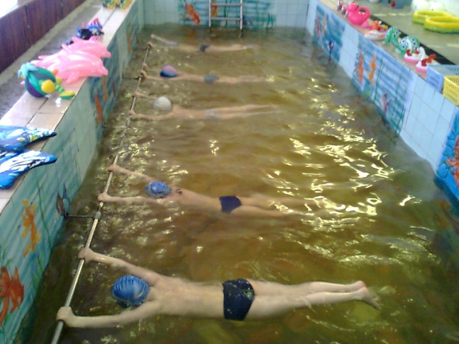

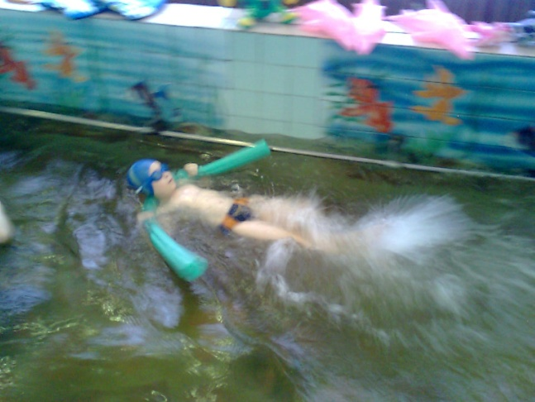
МДОУ детский сад
«Гнездышко»
г.Нижняя Тура

Плавание –
здоровье детей!
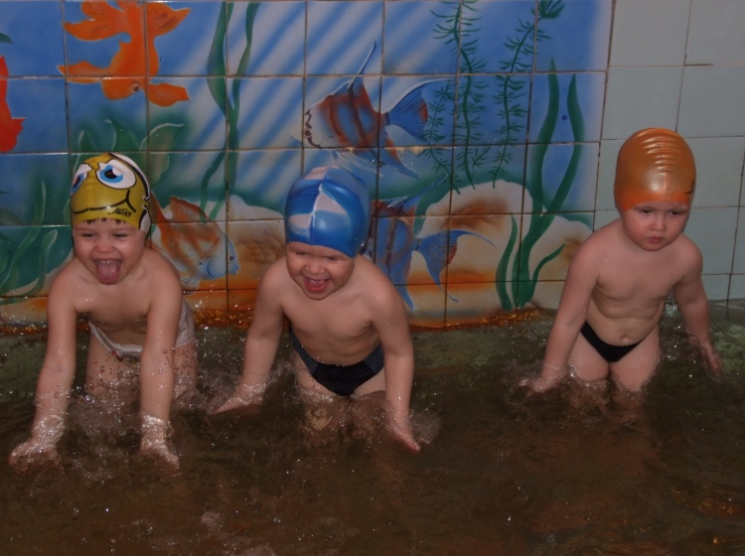

Плавание – одно из важнейших звеньев в воспитании ребенка – содействует разностороннему физическому развитию, стимулирует деятельность нервной, сердечно-сосудистой и дыхательной систем, значительно расширяет возможности опорно-двигательного аппарата. Оно является одним из лучших средств закаливания и формирования правильной осанки ребенка.

